**Поиграйте с детьми**

**Игры по дороге в детский сад:**

**«Отгадай овощ по описанию»**

Опишите овощ, не называя его, а ребёнок должен догадаться. Например: *Он круглый, красный, из него готовят томатный сок или салат.* (помидор) Если у ребёнка хорошо получается отгадывать загадки, пусть попробует сам загадать загадку, а Вы будете отгадывать.

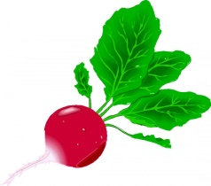 **«Что больше, что меньше?»**

Что больше, капуста или редис?

Что меньше, помидор или кабачок? И т.д.

**«Всякие разные, зелёные, красные…»**

Спросите ребёнка, какие он знает зелёные (красные, жёлтые, оранжевые, фиолетовые) овощи. Какие овощи бывают круглыми (овальными, треугольными)?

**Игры дома:**

**«Рассмотри внимательно»**

Рассмотрите вместе с малышом овощи, которые есть у вас дома. Разрежьте их. Из каких частей овощи состоят? (шелуха (лука), кожура (кабачок), кожица (помидор), ботва, листья, корешки, семечки (в огурце), дольки (зубчики чеснока) и т.д.)

**«Узнай на ощупь»**

Закройте (завяжите) малышу глаза, положите перед ним овощи. Пусть потрогает и узнает их на ощупь.

**«Поварята»**

Приготовьте вместе с ребёнком любое блюдо из овощей. После спросите, какие овощи вы готовили, пусть ребёнок расскажет, как помогал вам: чистил, мыл, солил, помешивал и т.д.